TỈNH THƯỜNG ĐẠI SƯ - LIÊN TÔNG THẤT TỔ
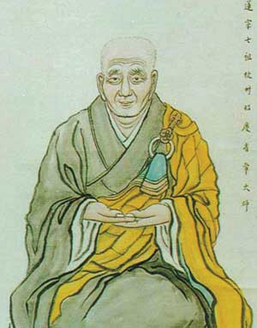

Tỉnh Thường đại sư, tự Thứu Vi, người đời Tống, con nhà họ Nhan ở Tiền Ðường. Khi lên bảy, Ngài gặp duyên lành xuất gia và mới mười bảy tuổi đã thọ giới Cụ Túc.
Trong niên hiệu Thuần Hóa, Ðại Sư đến trụ trì Chùa Chiêu Khánh. Vì mến di phong của Lô Sơn, Ngài tạo tượng Phật A Di Ðà kết hợp bạn sen, thành lập Liên Xã. Sau đó, Ngài lại chích máu tả phẩm Tịnh Hạnh trong Kinh Hoa Nghiêm. Do nhân duyên ấy lại đổi tên Liên Xã thành Tịnh Hạnh Xã. Hàng Sĩ phu dự vào hội niệm Phật được một trăm hai mươi người. Ngoài ra các hàng nam nữ thiện. Trong niên hiệu Thuần Hóa, Ðại Sư đến trụ trì Chùa Chiêu Khánh. Vì mến di phong của Lô Sơn, Ngài tạo tượng Phật A Di Ðà kết hợp bạn sen, thành lập Liên Xã. Sau đó, Ngài lại chích máu tả phẩm Tịnh Hạnh trong Kinh Hoa Nghiêm. Do nhân duyên ấy lại đổi tên Liên Xã thành Tịnh Hạnh Xã. Hàng Sĩ phu dự vào hội niệm Phật được một trăm hai mươi người. Ngoài ra các hàng nam nữ thiện.
Năm Thiên Hy thứ tư, ngày 12 tháng Giêng, theo thường khóa Ðại Sư ngồi kiết già niệm Phật. Giây lát, bỗng nói to lên rằng: "Ðức A Di Ðà Thế Tôn đã đến!" Rồi ngồi yên mà hóa, thọ 62 tuổi.
Trong giờ Ngài thị Tịch, đại chúng thấy mặt đất biến thành sắc vàng ròng, rất lâu mới hoàn phục như cũ.
Lời Phụ:
Kinh dạy: "Tâm tịnh thì cõi Phật thanh tịnh". Ðại Sư đã tu nhân niệm Phật thanh tịnh, tất phải cảm tịnh quả. Nhưng vì tịnh quả mãnh liệt nên không đợi sanh về Tây Phương mà ảnh hưởng đến cảnh uế địa này tạm biến thành sắc hoàng kim. Ðây là một bằng chứng cho biết cảnh đất vàng cây báu ở Tịnh Ðộ là có thật, vì "tất cả Pháp do tâm tạo". Quả vị của Ðại Sư tất ở ngôi Thượng Thượng Phẩm.

